Памятка по антитеррористической защищенности
ПОУ «Северодвинский колледж управления и информационных технологий»

Каждый гражданин, в том числе сотрудник образовательной организации, должен уметь:
1. ПРЕДВИДЕТЬ ОПАСНОСТЬ
2. ПО ВОЗМОЖНОСТИ ИЗБЕгАТЬ ОПАСНОСТИ
3. ПРАВИЛЬНО ДЕЙСТВОВАТЬ В УСЛОВИЯХ ЭКСТРЕМАЛЬНых И ЧРЕЗВЫЧАЙНых СИТУАЦИй.

ТЕРРОРИСТИЧЕСКИЕ УГРОЗЫ
Терроризм – это вызов обществу. Наибольшую опасность он представляет для крупных городов, политических, экономических и культурных центров. Террористические акты становятся все более масштабными и многоликими. Терроризм получил возможность использовать в своих преступных целях последние достижения науки, техники и высоких технологий.
Трагедия состоит в том, что жертвами терроризма в большинстве случаев становятся мирные, беззащитные, ни в чем неповинные люди: пассажиры, жильцы, зрители, покупатели.
Люди получают ожоги, травмы от огня и осколков. При захвате в заложники можно стать жертвой насилия со стороны террористов – быть избитым или убитым.
Какие бы цели не преследовали террористические акты, они, как правило, представляют угрозу жизни и здоровью граждан.

основные понятия антитеррористической защищенности
Терроризм - идеология насилия и практика воздействия на принятие решения органами государственной власти, органами местного самоуправления или международными организациями, связанные с устрашением населения и (или) иными формами противоправных насильственных действий.
Проявление терроризма – террористический акт или попытка его совершения, подготовка к нему.
Террористический акт - совершение взрыва, поджога или иных действий, устрашающих население и создающих опасность гибели человека, причинения значительного имущественного ущерба либо наступления иных тяжких последствий, в целях воздействия на принятие решения органами власти или международными организациями, а также угроза совершения указанных действий в тех же целях.
Совершение террористического акта – уголовное преступление (УК РФ Гл. 24 Преступления против общественной безопасности. ст. 205)
Противодействие терроризму - деятельность органов государственной власти и органов местного самоуправления по:
а) предупреждению терроризма, в том числе по выявлению и последующему устранению причин и условий, способствующих совершению террористических актов (профилактика терроризма);
б) выявлению, предупреждению, пресечению, раскрытию и расследованию террористического акта (борьба с терроризмом);
в) минимизации и (или) ликвидации последствий проявлений терроризма.
(Из Федерального закона от 6 марта 2006 г. № 35-ФЗ «О противодействии терроризму»).
Антитеррористическая защищенность объекта (территории) – состояние защищенности здания, строения, сооружения, иного объекта, места массового пребывания людей, препятствующее совершению террористического акта.

Характерные способы реализации террористических актов
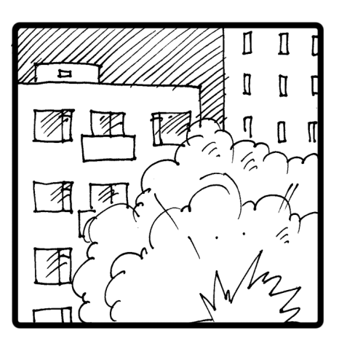
- взрывы и поджоги (в общественном транспорте, в зданиях, на рынках, стадионах, и в других местах массового скопления людей);
- применение или угрозы применения ядерных взрывных устройств, радиоактивных, химических, биологических, взрывчатых, ядовитых (отравляющих) веществ; отравление водоисточников, продуктов;
- уничтожение, повреждение или захват транспортных средств с пассажирами (самолетов, автобусов, автомобилей) или других объектов;
- посягательства на жизнь государственного или общественного деятеля, представителя национальных, этнических, религиозных или иных групп населения;
- захват заложников,
- похищение людей с последующим выдвижением требований;
- создание опасности причинения вреда жизни, здоровью или имуществу людей путем создания условий для аварий и катастроф техногенного характера либо реальной угрозы создания такой опасности (в том числе на предприятиях, где сосредоточены аварийно химически опасные вещества); организация промышленных аварий (диверсий);
- информационно-психологическое воздействие (распространение разных слухов);
- распространение угроз в любой форме и любыми средствами;

ОПАСНОСТИ ТЕРРОРИСТИЧЕСКИХ АКТОВ:
-НАРУШЕНИЕ НОРМАЛЬНОЙ ЖИЗНИ ГОРОДА НА ДЛИТЕЛЬНЫЙ СРОК;
-СОЗДАНИЕ АТМОСФЕРЫ СТРАХА И ПАНИКИ СРЕДИ НАСЕЛЕНИЯ;
-БОЛЬШОЕ КОЛИЧЕСТВО ЖЕРТВ

Предупреждение террористического акта
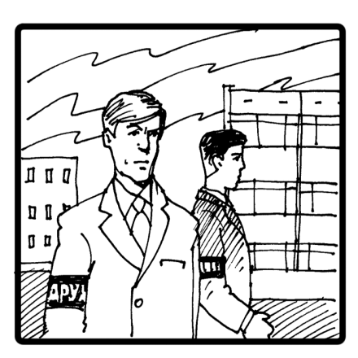
Предвидеть террористические акты крайне сложно, но можно и необходимо быть готовыми к предотвращению их тяжелых последствий.
Помните, что сокрытие готовящегося преступление – тоже преступление. Не постесняйтесь сообщить о своих наблюдениях руководителю учреждения, охраннику, позвонить в дежурную часть своего отделения полиции.

Характерные признаки подготовки террористических актов
- Повышенный интерес посторонних лиц к техническому состоянию, планировке здания (объекта), его коммуникациям и охране;
- Активные попытки посторонних лиц под разными поводами проникнуть в места расположения газопроводов и трубопроводов, в подвальные помещения, на чердаки здания или на территорию объекта;
- Припаркованные возле дома на длительный срок незнакомые, с чужими номерами загруженные автомобили.

Террористы - смертники
Террористы-смертники представляют особую опасность, поскольку уже приходится иметь дело с преступниками, смерть которых является частью плана нападения. Эта разновидность террористов старается выбирать для взрыва места массовых скоплений людей и общественный транспорт.
Оружие смертника:
- заминированная машина, которую он лично ведет и подрывает;
- связка из пакетов с взрывчатым веществом вокруг пояса, спрятанная под одеждой.
Как узнать террориста смертника:
- выглядит напуганным и взволнованным, и от страха может сильно потеть;
- носит одежду не по сезону теплую, например куртку или пальто в жаркий летний день, чтобы скрыть громоздкие пакеты с взрывчаткой.
- часто и нервно ощупывает тело руками, проверяя, все ли на месте.
- ведет себя подозрительно, сосредоточенно выискивать нужное ему место.
- может выкрикнуть какой-нибудь политический или религиозный лозунг перед тем, как продемонстрировать и привести в действие свое взрывное устройство.
- Если вы узнали террориста:
- держитесь подальше от любых подозрительных личностей и предупредите о них представителей властей;
- немедленно ложитесь на землю или на пол, накройте голову руками и, если возможно, спрячьтесь за или под какими-либо прикрывающими объектами, такими как стол или стена;
- если вы находитесь слишком близко к смертнику, и у вас нет другого выхода, кроме как препятствовать его действиям, вам нужно попытаться схватить его, удержать его руки до того, как он сможет запустить их под свою куртку.

Какие советы по антитеррористической безопасности дать школьникам

- Жить бдительно. Помните, что сокрытие готовящегося преступление – тоже преступление. Не постесняйтесь сообщить о своих наблюдениях участковому, старшему по подъезду, руководителю учреждения, охраннику. Не уверен, что тебя выслушают и поверят? Объясни ситуацию своим родителям – и с должностными лицами будут общаться они, выполняя свой гражданский долг.
Сообщение граждан правоохранительным органам о ставших известными им сведениях о террористической деятельности и о любых других обстоятельствах, информация о которых может способствовать предупреждению, выявлению и пресечению террористической деятельности, а также минимизации ее последствий, является гражданским долгом каждого.
И если вы не сообщите, а теракт произойдет и пострадают люди - то можете стать невольными пособниками террористов.
2. Школьник, не играй в «поиск шпионов», Помни: бдительность должна быть разумна. Не следует подражать киногероям, иначе в конфликте с законом окажешься ты: например, если будешь следить за «подозрительным» соседом. Предоставь это профессионалам.
Если ты действительно понял (увидел, почувствовал) угрозу террористического акта (признаки подготовки, оставленные в автобусе, магазине, вокзале подозрительные сумки, свертки; визит странных людей в школу, их странные прогулки и фотографирования возле школы) – сообщи взрослым: директору школы, охраннику в школе, магазине, сотруднику полиции на улице. Не принимай сам решение задерживать террористов – можешь спровоцировать их на более решительные действия. Пострадаешь сам и ускоришь теракт.
- Нет смысла без особой необходимости посещать многолюдные места (торговые площади, рок-концерты). Кроме взрыва бомбы в толпе возможны просто провокации паники, когда толпа превращается в неуправляемую массу – есть риск быть затоптанным или раздавленным.

Стандартные рекомендации по действиям в различных ситуациях, связанных с проявлениями терроризма

1. Захват в заложники

Что надо понимать, заранее читая правила поведения заложника?
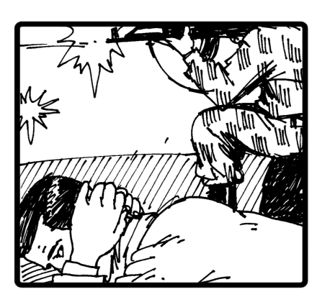
Любой человек может оказаться заложником у преступников. И, уже оказавшись с этой ситуации, читать методические рекомендации по поведению будет поздно. Как правило, средства связи и гаджеты преступники отбирают сразу же.

ПОМНИТЕ!
СПЕЦСЛУЖБАМ УЖЕ ИЗВЕСТНО О ЗАХВАТЕ ЗАЛОЖНИКОВ, ПРИНИМАЮТСЯ ВСЕ МЕРЫ ПО ВАШЕМУ ОСВОБОЖДЕНИЮ
При этом у преступников могут быть различные цели – политические, получения выкупа и т.п. Однако во всех случаях жизнь человека или группы людей становится предметом торга у террористов. Захват может произойти в транспорте, в учреждении, на улице, в квартире.
Изменить ситуацию, исправить ее человек, находящихся внутри, не в силах. Но в силах постараться осуществить три задачи:
- дожить до момента освобождения, не совершив опасных, стыдных и противоправных действий;
- пережить момент освобождения, разумно реагируя на происходящее и выполняя требования сотрудников спецслужб;
- выполнить свой гражданский долг по оказанию содействия правоохранительным органам.
Очень сложная ситуация, когда в заложниках оказываются дети. Взрослый должен сам безукоснительно выполнять все правила безопасного поведения заложника и стараться максимально обезопасить детей, то есть успокоить и организовать выполнение правил ими.

Идеальное поведение заложника
- оказавшись в заложниках, разумный человек понимает: преступник находится за гранью адекватности, и рассчитывать на проявление у него здравого смысла – бесполезно;
- он помнит, что профессиональная помощь уже идет, и не предпринимает попыток самостоятельного освобождения! Штурм уже готовится. Заложник тоже должен быть готов, чтобы не стать напрасной и случайной жертвой. Специалисты советую держаться подальше от проемов окон и дверей, заранее осмотреться в помещении и выбрать возможные места для укрытия на случай стрельбы;
- сидит спокойно, вспоминая про себя книги, песни, стихи, решая математические задачи – это отвлечет, и время не будет тянуться так долго;
- как бы ни раздражало поведение захватчиков, как бы ни огорчали нарушенные планы на ближайшее время – нельзя противоречить захватчикам, нельзя вступать с ним в перебранку, провоцируя своим поведением, дерзостью, угрозами преступников на применение оружия, это приведет к лишним жертвам;
- воспитанный, разумный человек в любой ситуации, в том числе и оказавшись в заложниках, не позволит себе и не допустит истерических выходок товарищей по несчастью. Панику среди заложников террористы расценивают как неповиновение;
- психологи советуют: при необходимости попросится в туалет, попросить медицинской помощи, не надо делать резких движений, говорить следует монотонно, без жестикуляции, кратко, четко и вежливо излагая просьбу;
- не надо разглядывать преступников в упор, это вызывает раздражение и дискомфорт и у обычного человека;
-по той же причине не следует заговаривать с преступниками (это вызовет раздражение) и с товарищами по несчастью без необходимости (преступник может это расценить как попытку сговора);
-нет смысла выделяться в группе заложников. Надо снять украшения, убрать длинные волосы; с детей тоже лучше снять цепляющие глаз детали одежды, например, кепки с провокационными надписями; есть смысл майку с вызывающим рисунком вывернуть наизнанку;
-если есть возможность принимать пищу, пить воду – это надо делать, даже если нет аппетита: пища и вода помогут сохранить силы;
-следует стараться следить за временем, даже если у отобрали часы и гаджеты:
- информация от психологов: существует опасность ощутить на себе так называемы «стокгольмский синдром», когда заложники начинают испытывать необъяснимую симпатию к преступникам под влиянием стресса, как бы «сплачиваясь» с ними в общей чрезвычайной ситуации;
- заложник должен позаботиться о том, чтобы преступники были наказаны по закону, и для этого надо стараться запомнить приметы, особенности речи, их одежду, темы разговоров, упоминаемые имена и клички, акцент, привычки. Не производится ли минирование? Не переодеваются ли террористы в другую одежду? Не рассредоточиваются ли среди заложников, маскируясь под них? Все это надо будет сообщить правоохранительным органам для расследования преступления
- важно помнить, что даже в критической ситуации – прежде всего человек. Помогите пострадавшим, старикам, больным – всем, кто нуждается в помощи и содействии. При необходимости спокойно попросите на эти действия разрешения у преступников.

Поведение при штурме
- при начале штурма надо лечь спокойно на пол у стены, лицом вниз, подальше от окон и дверей, уложив предварительно детей;
- штурм может производиться при отключении освещения или применении дымовой завесы, и если броситься к выходу без команды спецподразделения, то можно попасть по ноги другим паникующим гражданам, штурмующей группе, удирающим преступникам;
- сотрудник спецподразделения - живой человек, он тоже находится в состоянии стресса, и если кинуться ему навстречу с криком «Спасибо» или «Помогите», то он может нейтрализовать такого активного заложника, приняв его за преступника или просто расчищая себе кратчайший путь к преступнику;
- нельзя передвигаться, чтобы не попасть в эпицентр перестрелки;
- ни в коем случае нельзя брать оружие террористов в руки, так как грамотно воспользоваться им не получится, но возможны несчастные случаи: случайно попасть в бойцов группы захвата и товарищей по несчастью, или бойцы могут выстрелить в вооруженного человека, приняв за сопротивляющегося преступника;
- заложников тоже обыскивают и опрашивают после освобождения, тк спецслужбы должны убедиться, что перед ними не переодетый террорист, а реальная жертва, к этому надо отнестись с пониманием.

Поведение после завершения ситуации.
- следует выполнять все требования и команды работников спецслужб. Не все знают, что придется не сразу идти домой, а выполнить ряд формальностей, ответить на вопросы специалистов;
- отказ содействовать правоохранительным органам, даже по причине стресса и расстройства здоровья, приведет к тому, что то преступников могут до конца не выявить, и лишатся здоровья, а может – и жизни, последующие жертвы их преступной деятельности.

Рекомендации родственникам и знакомым по поведению с людьми,
побывавшими в заложниках
Как отмечают специалисты, иногда не только люди, побывавшие в заложниках, но и свидетели террористических атак нуждаются в помощи психологов. Чтобы облегчить возвращение к нормальной жизни и первых и вторых, их родственникам и знакомым рекомендуется соблюдать следующие правила.
- Нельзя делать вид, что ничего не произошло, но не следует и досаждать расспросами.
- Не следует пытаться быстро переключить внимание пострадавшего на что-то другое. Человек должен отдавать себе отчет в том, что с ним действительно что-то случилось, должен выразить свою реакцию.
- Даже если человек говорит, что он в полном порядке, это может означать, что неразрешенная психологическая проблема просто уходит вглубь и потом обязательно проявится снова.
- Не мешайте человеку «выговорится». Не нужно его останавливать, даже если он снова и снова рассказывает свою историю по очереди всем членам семьи и знакомым.
- Во время рассказа поощряйте выражение чувств. Если рассказчик начинает плакать - не останавливайте его, дайте выплакаться. При этом лучше обнять человека, дать ему физически почувствовать, что рядом с ним - близкие люди.
- Мужчины в таких случаях часто выражают свою реакцию в виде гнева. Не мешайте выплеснуть этот гнев. Весьма полезно, если человек жестикулирует, топает, или бьет кулаками подушку.
- Нельзя надолго оставлять пострадавшего одного, позволяя ему замыкаться в себе.

2. ДЕЙСТВИЯ ПРИ ОБНАРУЖЕНИИ ПОДОЗРИТЕЛЬНОГО ПРЕДМЕТА
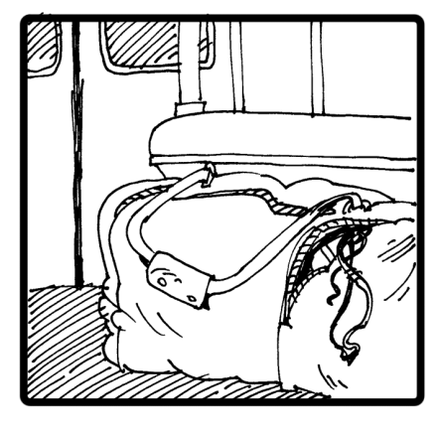
Главное – не поддаваться панике, не кричать: «Караул, там бомба!!!». Надо постараться разумно оценить создавшуюся опасную ситуацию: принять меры для коллективной безопасности и вызвать уполномоченные службы.

Признаки подозрительного предмета, в котором может быть спрятано взрывное устройство
1. Тонкая проволока или леска, натянутая поперек движения, привязанная к двери – признак установки скрытого взрывного устройства.
2. Коробка, пакет или банка с торчащими проводами, брошенные под колеса автомобиля или в подъезде, лифте, под лестницей.
3. Провода или изолирующая лента, свисающие из-под машины;
4. Различные звуки - щелчки, тиканье часов, мигание лампочек должны вызвать ваше подозрение.
5. Наличие необычного для данного места запаха также должно привлечь ваше внимание.
4. Следы ничем не вызванных ремонтных работ, участки стен или двери у квартиры с нарушенной окраской, поверхность которых отличается от общего фона;
5. Выделяющиеся участки свежевырытой или высохшей земли на даче, около загородного дома; ("Защита в кризисных ситуациях" / под общей редакцией Ю.Л. Воробьева – М.: ИПЦ "Святигор", 2006, 400 с.).

Подозрительные предметы (предметы, в которых могут быть спрятаны взрывные устройства) обнаруживаются в транспорте, на лестничных площадках здания, около запасных дверей здания, под припаркованными автомобилями, на территории образовательной организации.
Если обнаруженный предмет, по мнению сотрудника ОО, не должен находиться «в этом месте и в это время», он должен вызвать подозрение.
Опасность подозрительного предмета заключается в том, что по виду обычные бытовые (чаще всего ценные) предметы, яркие игрушки, как будто бы утерянные сотовые телефоны, забытые хозяйственные сумки, портфели и кейсы, коробки и т.п. могут заключать в себе взрывные устройства, контейнеры или капсулы с опасными отравляющими веществами.
Пренебрежение к подозрительному предмету может привести к взрыву, поражению или отравлению, заражению опасными вирусами и болезнетворными микробами.

НЕЛЬЗЯ!
ПРИБЛИЖАТЬСЯ, ТРОГАТЬ, ПЕРЕМЕЩАТЬ ИЛИ ВСКРЫВАТЬ ОПАСНУЮ НАХОДКУ!

ЭТО ОПАСНО ДЛЯ ЖИЗНИ!

Как пошагово рационально выстроить свою деятельность:
1. Главное правило: не дотрагиваться до подозрительного предмета, не вскрывать и не передвигать его. Не накрывать обнаруженный предмет, не засыпать его песком (землей), не заливать водой – так как непонятен тип его вредоносной «начинки» и на какие именно манипуляции устройство отреагирует.
2. Если предмет обнаружен там, где есть люди, например, в холле школы, где родители ожидают своих детей после уроков, то до того, как начинать процедуру «Действия с подозрительным предметом», следует спокойно поинтересоваться у находящихся рядом людей, не им ли принадлежит вещь. Именно спокойно спросить, не приподнимая вещь над головой, не вступая в лишние дискуссии. Возможно, кто-то забыл или временно оставил предмет, вызвавший закономерное подозрение.

НЕМЕДЛЕННО СООБЩИТЕ В ПОЛИЦИЮ О БЕСХОЗНОМ ПРЕДМЕТЕ .
ПРИ ЗВОНКЕ В ДЕЖУРНУЮ ЧАСТЬ ПОЛИЦИИ ЧЕТКО НАЗОВИТЕ:
СВОЮ ФАМИЛИЮ, ДОЛЖНОСТЬ,
АДРЕС МЕСТА НАХОЖДЕНИЯ ПРЕДМЕТА,
ЕСТЬ ЛИ УГРОЗА ЛЮДЯМ,
НОМЕР ТЕЛЕФОНА ДЛЯ СВЯЗИ

3. Не надо предпринимать никаких попыток действий с бесхозным обнаруженным предметом. Немедленно делается сообщение в отдел полиции, который курирует образовательную организацию, а также в охранное предприятие.
НЕ ПРЕДПРИНИМАЙТЕ
САМОСТОЯТЕЛЬНЫХ ПОПЫТОК ОБЕЗВРЕДИТЬ устройство
Немедленно сообщите в полицию о находке

4. Важно зафиксировать время обнаружения подозрительного предмета, посмотреть по камерам наблюдения его появление.

6. Немедленно ограничить доступ людей к опасной находке
7. Организовать охрану опасного места силами персонала образовательной организации до прибытия специальных служб. При необходимости – организовать эвакуацию людей из здания или с территории организации.

Безопасные расстояния от объекта (предмета), подозрительного на взрывное устройство:
1. Пивная банка 0,33 литра | 60 метров
2. Дорожный чемодан | 350 метров
3. Автомобиль типа «Жигули» | 460 метров
4. Автомобиль типа «Волга» | 600 метров
5. Микроавтобус | 920 метров
6. Грузовая автомашина | 1240 метров

8. Проследить, чтобы все владельцы автомобилей освободили проезд для подхода машин специальных служб.
9. Встретить сотрудников полиции должно официальное уполномоченное лицо образовательной организации, представиться им, показать место обнаружения подозрительного предмета и далее действовать по их указаниям.

3. ВЗРЫВ НА УЛИЦЕ, ПУБЛИЧНОМ МЕСТЕ

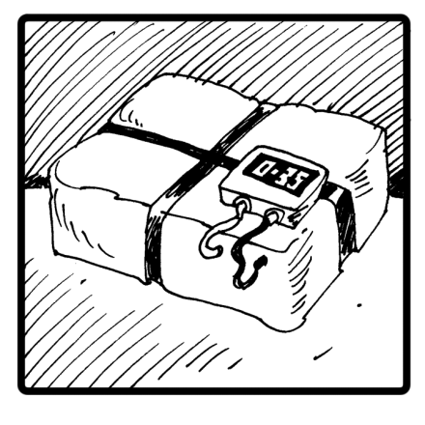
Ситуация, которая может возникнуть при проведении массового мероприятия на улице (школьный двор, стадион, районная концертная площадка). В эпицентре данной ситуации можно оказаться, находясь с обучающимися на экскурсии, в культурно-зрелищном учреждении.
Педагог должен знать порядок действий, а также суметь организовать правильные действия сопровождаемой группы. Для этого важно в первую очередь приучить детей к мысли: есть ситуации, когда дискуссия недопустима. Если педагог дает указания, то их следует выполнять.

При угрозе возникновения взрыва:
1. Постараться быстро, но без паники покинуть опасную зону (вокзал, аэропорт, культурно-развлекательный, спортивный или торговый центры, подземный переход, транспортное средство и т.п.).
2. На улице - отойти подальше от стеклянных витрин, опор и линий электропередачи. В помещении - отойти от окна, телевизора, зеркала, светильника, дверного проема.
3.По возможности - спрятаться в ближайшем укрытии (подъезде дома, за углом здания, каменным забором и т.п.). Обязательно принять наиболее безопасную позу – лечь на землю, защитив лицо и голову руками.

При неожиданном взрыве:
1. Падать на землю, даже в грязь, накрыв голову руками.
2. Не торопиться подниматься, так как за первым взрывом может последовать еще один.

После взрыва:
- Оценить состояние своего здоровья и сопровождаемых обучающихся.
- Успокоить сопровождаемых обучающихся, убедиться, что все вверенные вам несовершеннолетние здесь; выяснить их состояние.
2. В случае травмирования – приступить к оказанию первой помощи в объеме, предписанном законодательно: остановить кровотечение (при необходимости), провести искусственную вентиляцию легких (при необходимости), придать фиксировано-стабилизированное положение или покинуть зону взрыва, защитив органы дыхания от попадания в них дыма с помощью ткани (фрагмент одежды, носовой платок и т.п.).
3. Если в помещении погас свет, нельзя зажигать спичек или зажигалку – из-за взрыва могла произойти утечка газа.
5. Передвигаться в зоне взрыва надо предельно осторожно, не наступать на неустойчивые конструкции, оголенные провода, острые предметы. Вообще, решение об эвакуации надо принимать взвешенно: только если сохраняется угроза, например, обрушения поврежденных конструкций, или начался пожар. В ряде случаев рациональнее остаться на месте и дождаться помощи спасателей.
6. Если зажата конечность или часть тела, надо принять удобную позу, не делать резких движений и возможности массировать придавленные части тела, чтобы избежать синдрома длительного сдавления. Следует звать на помощь голосом, стуком.
7. В случае поражения глаз цементной крошкой, дымом – их надо закрыть ладонью или относительно чистой тканью, например, шарфом, и не пытаться на ходу грязными руками самостоятельно извлечь из них посторонние предметы.
8. Следует убедить обучающихся не расходовать зря энергию активными движениями, суетой, криком и непродуктивными разговорами, неуместными эмоциями.
При возникновении беспорядков, паники в связи с терактом снять галстук, шарф, освободить руки, согнуть их в локтях, прижать к телу, прикрывал грудную клетку от сдавливания, застегнуть все пуговицы и молнии, не хвататься за деревья, столбы, ограды. Иначе вас могут просто раздавить или размазать по стенке. Не нужно цепляться ни за что руками — их могут сломать. Снимите обувь на высоком каблуке, выбросите сумку, зонтик и т.п. Если у вас что-то упало, не пытайтесь поднять — жизнь дороже. Толчки сзади принимайте на локти.

4. Безопасность в транспорте

Транспорт: автобус дальнего следования, самолет, вагон поезда, теплоход – могут оказаться в руках террористов.
- При выборе транспортной компании образовательная организация должна неукоснительно соблюдать требования безопасности, в том числе «Инструкции по перевозке детей», пользоваться известной, проверенной организацией с полным пакетом документации – чтобы исключить возможность сговора водителя с террористами. Крупные компании специально разрабатывают меры антитеррористической защищенности
- Если захват или взрыв произошли – алгоритм действий будет тот же, что и в рекомендациях выше.

5. Угрозы по телефону

Телефонные сообщения о бомбах, взрывных устройствах, якобы находящихся в учебных заведениях, общественных местах и жилых домах, как и все сообщения в экстремальные службы города и республики, фиксируются. Если сообщение ложное, преследует злой умысел, проводится расследование, а иногда даже возбуждается уголовное дело. Этот человек может быть установлен без особого труда, ему придется думать о своей ошибке в камере для заключенных или суде, при выплате серьезного штрафа.

Действия при поступлении угрозы по телефону:

НЕМЕДЛЕННО СООБЩИТЕ В ПОЛИЦИЮ о подозрительном телефонном звонке.
ПРИ ЗВОНКЕ В ДЕЖУРНУЮ ЧАСТЬ ПОЛИЦИИ ЧЕТКО НАЗОВИТЕ:
СВОЮ ФАМИЛИЮ, АДРЕС МЕСТА НАХОЖДЕНИЯ, НОМЕР ВАШЕГО ТЕЛЕФОНА

Если угроза поступила по городскому официальному телефону образовательной организации или на домашний телефон должностному лицу образовательной организации и связана со служебной деятельностью, то действуют так:
- Не класть трубку городского телефона (не нажимать кнопку разъединения на телефоне-трубке). По мобильному позвонить на телефонную станцию (ее номер тел указан на квитанциях за телефон). Соединение сохраняется в памяти автоматики 1 час.
- Позвонить в полицию, сообщите им об угрозе и вашем звонке на телефонный узел.
3. Постараться дословно запомнить разговор, а лучше записать его на бумаге.
4. Запомнить пол, возраст звонившего и особенности его речи:
  - голос: громкий (тихий), высокий (низкий);
  - темп речи: быстрая (медленная);
  - произношение: отчетливое, искаженное, с заиканием, шепелявое, с акцентом или диалектом;
  - манера речи: развязная, с издевкой, с нецензурными выражениями.
5. Обязательно постараться отметить звуковой фон (шум автомашин или железнодорожного транспорта, звук телерадиоаппаратуры, голоса и т.п.).
6. Отметить характер звонка - городской или междугородный.
7. Зафиксировать точное время начала разговора и его продолжительность.
8. В ходе разговора постараться получить ответ на следующие вопросы:
  - куда, кому, по какому телефону звонит этот человек;
  - какие конкретные требования выдвигает;
  - выдвигает требования лично, выступает в роли посредника или представляет какую-то группу лиц;
  - на каких условиях он (она, они) согласны отказаться от задуманного;
  - как и когда с ним можно связаться;
  - кому вы можете или должны сообщить об этом звонке.
9. Постараться добиться от звонящего максимального промежутка времени доведения его требований до должностных лиц или для принятия руководством решения.
10. Еще в процессе разговора постараться сообщить о звонке руководству. Если этого не удалось сделать, то сообщить немедленно по окончании разговора.
11. Не распространять сведения о факте разговора и его содержании.
12. При наличии АОНа записать определившийся номер.
13. При использовании звукозаписывающей аппаратуры сразу после разговора извлечь кассету с записью разговора и принять меры к ее сохранности. Обязательно установить на ее место другую кассету.

6. Угроза в письме

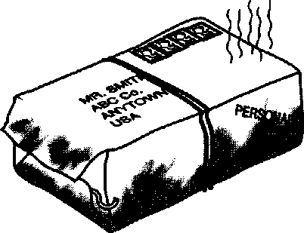
В адрес образовательной организации поступило письмо с угрозой. Это серьезный документ.
Его доставляют в отделение полиции или вызывают сотрудников, четко сообщив имеющуюся информацию: как поступил документ, кто принял, кто вскрывал.
Если это странная бандероль, то с ней поступают, как с подозрительным предметом:
-не трогают;
-обеспечивают отсутствие людей рядом с предметом и его охрану;
-вызывают полицию.

Действия при поступлении угрозы в письменной форме:
1. Принять меры к сохранности и быстрой передаче письма (записки, дискеты и т.д.) в правоохранительные органы.
- По возможности письмо (записку, дискету и т.д.) положить в чистый полиэтиленовый пакет,
- Постараться не оставлять на документе отпечатки своих пальцев.
- Сохранить все: сам документ, конверт, упаковку, любые вложения. Ничего не выбрасывать.
- Не позволять знакомиться с содержанием письма (записки) другим лицам.
- Запомнить обстоятельства получения или обнаружения письма (записки и т.д.).
- На анонимных материалах не делать надписи, не подчеркивать, не обводить отдельные места в тексте, не писать резолюции и указания. Запрещается их сгибать, мять, сшивать, склеивать.
Анонимные материалы направить в правоохранительные органы с сопроводительным письмом, в котором указать конкретные признаки анонимных материалов (вид, количество, каким способом и на чем исполнены, с каких слов начинается и каким заканчивается текст, наличие подписи

Характерные черты писем (бандеролей), которые должны удвоить подозрительность:
- Посылка, письмо, бандероль доставлены не сотрудниками официальной организации «Почта России» и другие службы доставки, имеющие сайт, трек-номер отправления и т.д., официальной курьерской службы.
- Корреспонденция не имеет обратного адреса или он неправильный;
- Она необычна по весу, размеру, форме;
- На письме значатся ограничения типа "Лично", "Конфиденциально";
- В конверте прощупываются или торчат проводки;
- От отправления исходит странный запах.

Способы снятия стресса, вызванного актом терроризма

Стресс - это повышенное, нервное напряжение, скованность, беспокойство, страх, головная боль, снижение умственных и физических сил.
Для устранения стрессового состояния рекомендуется использовать простые, но эффективные приемы реабилитации:
- легкими движениями рук, не причиняя себе боли, помассировать наиболее напряженные или болевые участки шеи, сидя или прохаживаясь по комнате. Самомассаж продолжать примерно в течение 5 минут. Если при этом руки устают, их следует время от времени встряхивать, продолжая самомассаж;
- стоя или сидя вытянуть руки перед собой, держать их расслабленными в локтях и выполнить первый «идеомоторный» прием: представить себе мысленно, что твои руки начинают плавно автоматически расходиться в разные стороны без мышечных усилий. Если руки стали расходиться, это означает, что включилось расслабление и начинается снижение стресса. Продолжать, пока руки полностью разойдутся, и повторить этот прием 3-4 раза подряд. Если же руки не расходятся, значит ты «зажат». В этом случае следует сделать несколько любых привычных легких разминочных упражнений и несколько вдохов и выдохов. Встряхнуть руки и повторить прием с расхождением рук еще раз;
- независимо от того, получился первый «идеомоторный» прием или нет, развести руки в стороны и выполнить второй «идеомоторный» прием: настроиться мысленно на обратное плавное движение рук — друг к другу. Независимо от результатов повторить этот прием 3-4 раза. Между повторами, если прием не получается, сделать, как и в предыдущем случае, несколько привычных легких разминочных движений, вдохов и выдохов;
- выполнить третий «идеомоторный» прием: опустив руки, мысленно представить, что одна из них плавно поднимается вверх. Затем подключить другую руку. В момент, когда руки поднимутся достаточно высоко, сделать вдох-выдох и расслабиться;
- после выполнения «идеомоторных» приемов- получились они или нет - надо сесть или лечь , и наступает желанный результат: чувство облегчения, внутренней свободы, голова стала ясной, ощущается свежесть, бодрость, прилив сил.
Стресс снят.

